TD 1.1 – Initiation & Rappel

1. **Les commandes de base : Manipulation des fichiers et des répertoires**
2. Quelle est la différence entre Unix et Linux ?
3. Lancer votre terminal et afficher le contenu des variables d’environnement **PATH** et **SHELL**. Expliquer.
4. Taper la commande **pwd**. Expliquer le résultat affiché ?
5. Comment revenir dans votre répertoire personnel à partir de n’importe quel endroit dans le système de fichiers ?

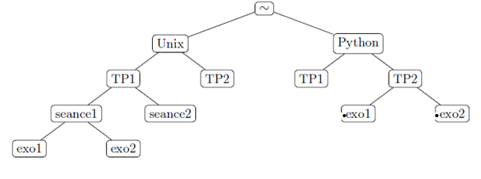

1. Soit l’arborescence ci-dessus. A partir de votre **répertoire personnel**, on veut créer cette arborescence. Pour ce faire :
2. Créer deux répertoires « ***Unix****»* et « ***Python****»* dans votre répertoire personnel.
3. Créer deux répertoires « ***TP1****»* et « ***TP2****»* dans le répertoire « ***Unix****»*.
4. Copier les deux répertoires «***TP1****»* et « ***TP2****»* dans le répertoire « ***Python****»*.
5. Créer deux répertoires « ***seance1****»* et « ***seance2****»* dans le répertoire «***TP1****»* dans « ***Unix****»*.
6. Créer deux fichiers «***exo1****»* et **« *exo2****»* dans le répertoire « ***seance1****»*.
7. Copier les deux fichiers «***exo1****»* et **« *exo2****»* dans le répertoire « ***TP2****»* de « ***Python****» sous le nom de «****.exo1***» et « ***.exo2*** »
8. A partir du répertoire « ***Python/TP1*** », essayer de se déplacer dans « ***Unix/TP2*** » en utilisant un chemin **relatif**.
9. Retourner au répertoire « ***Python/TP1***» en utilisant le chemin **absolu**.
10. Supprimer le répertoire « ***TP1*** » de « ***Python*** ».
11. Supprimer le répertoire « ***TP2 »*** de « ***Python »*** avec la commande ***rmdir***, pourquoi la commande a-t-elle échoué ? Proposer une autre commande pour le supprimer.
12. Déplacer « ***exo1 »*** dans « ***TP1 »*** et supprimer « ***seance1 »*** et « ***seance2 »***.
13. Renommer « ***exo1 »*** en « ***exercice1 »***.
14. **Permissions et droits d’accès**
15. Vérifier les droits d’accès du répertoire « ***Unix*** » et du fichier «***exercice1*** ».
16. Modifier les droits d’accès au fichier « ***exercice1*** » de telle sorte que tout le monde aura le droit de supprimer ce fichier.
17. Interdire l’accès en lecture au répertoire « ***TP1*** » pour tout le monde.
18. Remettre l’accès en lecture et interdire l’accès en lecture des fichiers qui sont dans « ***TP1*** ».
19. **Liens physiques vs Liens symboliques**
20. Afficher le numéro d'inode du fichier « ***exercice1*** ».
21. Créer un lien physique « ***lp_exe*** » vers le fichier « ***exercice1*** » dans « ***TP2*** ».
22. Modifier le contenu du fichier « ***lp_exe*** ». Qu’est-ce qu’on peut constater pour le fichier « ***exercice1*** » ? Réciproquement, modifier « ***exercice1*** », lire « ***lp_exe*** ». Concluez.
23. Créer un lien symbolique « ***ls_exe*** » vers le fichier « ***exercice1*** » dans « ***TP2*** ».
24. Déplacer le fichier « ***exercice1*** » dans le répertoire « ***Unix****»*. Essayer à nouveau d'afficher les contenus de « ***lp_exe*** » et « ***ls_exe*** ». Supprimer le fichier « ***exercice1*** ». Qu’est-ce qu’on peut constater ?
25. **Recherche des fichiers**
26. Chercher dans le répertoire ***/etc*** tous les fichiers dont l’extension est « **.conf** »
27. Chercher dans le répertoire ***/etc*** tous les répertoires ayant les droits d’accès **rwx r-x r-x**
28. Chercher dans le **répertoire personnel** tous les dossiers dont la taille est supérieure à **3Mo**
29. Chercher dans le répertoire ***/etc*** tous les répertoires modifiés depuis une **semaine** et dont le nom contient **3 caractères**
30. Supprimer tous les fichiers du **répertoire personnel** dont le nom commence par **l** ou **L.**
31. **Filtres**
32. Editer un nouveau fichier ***exercice2*** dans ***« Unix »*** en insérant le contenu suivant :

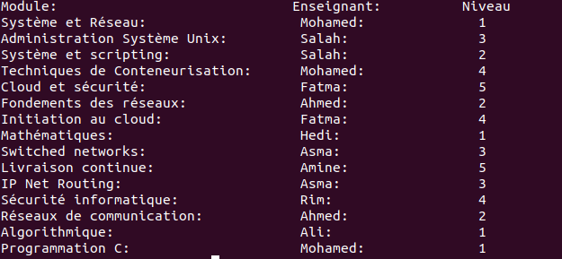

1. Afficher le contenu du fichier ***exercice2***
2. Afficher les noms des modules et les enseignants
3. Afficher les modules dont le nom commence par **S**
4. Donner le nombre de modules enseignés par Mr **Mohamed**
5. Afficher la **6ème et 7ème** ligne du fichier
6. Trier par ordre alphabétique les noms des modules
7. Trier par ordre croissant le fichier ***exercice1*** selon le niveau et afficher le résultat dans un nouveau fichier « **Rapport**»
8. Afficher les noms des modules des 1ère et 2ème années dans le fichier « **Rapport**»